PATVIRTINTA
Anykščių rajono savivaldybės tarybos
2025 m. kovo 27 d. sprendimu Nr. 1-TS-109

ANYKŠČIŲ RAJONO SAVIVALDYBĖS 2023 METŲ VISUOMENĖS SVEIKATOS STEBĖSENOS ATASKAITA
I SKYRIUS
ĮVADAS

Visuomenės sveikatos stebėsenos savivaldybėje tikslas – nuolat rinkti, analizuoti ir interpretuoti visuomenės sveikatą apibūdinančius duomenis bei tinkamai informuoti savivaldybės politikus, siekiant efektyvaus valstybinių (valstybės perduotų savivaldybėms) bei savarankiškų visuomenės sveikatos priežiūros funkcijų įgyvendinimo savivaldybės teritorijoje. Visuomenės sveikatos stebėsenos ataskaitos (toliau – Ataskaita) tikslas – pateikti pagrindinius rodiklius, patvirtintus Lietuvos Respublikos sveikatos apsaugos ministro 2003 m. rugpjūčio 11 d. įsakymu Nr. V-488 „Dėl Bendrųjų savivaldybių visuomenės sveikatos stebėsenos nuostatų patvirtinimo“ (toliau – Rodikliai), jų dinamiką ir jų pagrindu pateikti rekomendacijas bei prioritetines kryptis savivaldybės plėtros plano siekiniams, strateginio veiklos plano priemonėms.
Ataskaitoje pateikiami ir analizuojami 2023 metų (toliau – m.) Rodikliai Anykščių rajono (toliau – r.) savivaldybėje, kurie atspindi, kaip įgyvendinami Lietuvos sveikatos programos, patvirtintos Lietuvos Respublikos Seimo 2014 m. birželio 26 d. nutarimu Nr. XII-964 „Dėl Lietuvos sveikatos 2014–2025 metų programos patvirtinimo“ (toliau – LSP) tikslai bei jų uždaviniai. LSP strateginis tikslas – pasiekti, kad 2025 m. šalies gyventojai būtų sveikesni, pailgėtų gyvenimo trukmė, pagerėtų gyventojų sveikata ir sumažėtų sveikatos netolygumai. LSP nustatyti šie 4 tikslai:
1. Sukurti saugesnę socialinę aplinką, mažinti sveikatos netolygumus ir socialinę atskirtį.
2. Sukurti sveikatai palankią fizinę darbo ir gyvenamąją aplinką.
3. Formuoti sveiką gyvenseną ir jos kultūrą.
4. Užtikrinti kokybišką ir efektyvią sveikatos priežiūrą, orientuotą į gyventojų poreikius.

II SKYRIUS
DEMOGRAFINĖ IR SOCIOEKONOMINĖ SITUACIJA

Lietuvoje gyventojų skaičius metų pradžioje, lyginant 2019 m. ir 2023 m., padidėjo 1,6 procentais (toliau – proc.). Anykščių r., lyginant 2019 m. ir 2023 m., gyventojų skaičius sumažėjo 6,4 proc. Vertinant pagal lytį, moterų skaičius Anykščių r. sumažėjo 6,8 proc., vyrų skaičius – 6 proc., o vertinant pagal gyvenamąją vietą, gyventojų mieste sumažėjo 3,9 proc., o gyventojų kaime – 8,2 proc. (žiūrėti (toliau – žr. 1 lentelę).

1 lentelė. Gyventojų skaičius bei jų pasiskirstymas Anykščių r. ir Lietuvoje 2019–2023 m.
 | 2019 m. | 2020 m. | 2021 m. | 2022 m. | 2023 m.
Gyventojų skaičius Lietuvoje | 2 812 200 | 2 809 977 | 2 810 761 | 2 805 998 | 2 857 279
Gyventojų skaičius Anykščių r., iš jų | 24 215 | 23 681 | 23 321 | 22 794 | 22 658
Moterys | 12 934 | 12 640 | 12 433 | 12 112 | 12 052
Vyrai | 11 281 | 11 041 | 10 888 | 10 682 | 10 606
Gyventojų skaičius mieste | 9832 | 9702 | 9589 | 9356 | 9454
Gyventojų skaičius kaime | 14 383 | 13 979 | 13 732 | 13 438 | 13 204

1 paveikslėlyje (toliau – pav.) matyti Anykščių r. ir Lietuvos gyventojų pasiskirstymas pagal lytį bei amžiaus grupes 2023 m. Vertinant 1 pav. esančius duomenis, galima teigti, jog didžioji gyventojų dalis Anykščių r. yra 55–59 m. ir 60–64 m. amžiaus (tiek moterų, tiek vyrų tarpe). Lietuvoje moterų tarpe daugiausia fiksuojama 60–64 m. amžiaus asmenų, vyrų tarpe – 35–39 m. amžiaus asmenų.

1 pav. Demografinis medis Anykščių r. 2023 m.
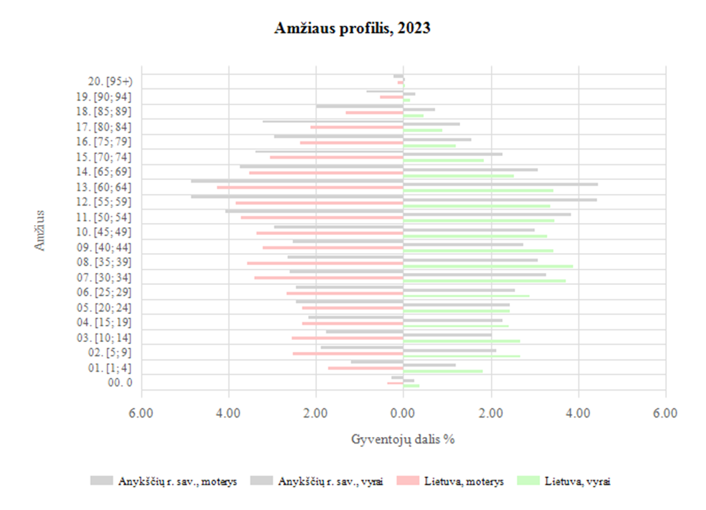

2 lentelėje pateikti gimstamumo ir mirtingumo duomenys Anykščių r. 2019–2023 m. Kalbant apie gimstamumą, matyti, jog Anykščių r., lyginant 2019 m. ir 2023 m., gimusiųjų skaičius sumažėjo 7,1 proc. 2019 m. ir 2022 m. daugiau gimė moteriškos lyties kūdikių, o 2020 m., 2021 m. ir 2023 m. – vyriškos. Moteriškos lyties naujagimių nurodytu laikotarpiu sumažėjo 13,9 proc., vyriškos lyties naujagimių skaičius išliko toks pat. Lyginant mirusiųjų skaičių Anykščių r. 2019 m. ir 2023 m., matyti jog jų skaičius sumažėjo 18,9 proc. Visu nurodytu laikotarpiu moterų mirė daugiau, lyginant 2019 m. ir 2023 m., pastarųjų mirčių atvejų sumažėjo 17,3 proc., vyrų – 20,6 proc.

2 lentelė. Gimusiųjų ir mirusiųjų skaičius ir bei jų pasiskirstymas pagal lytį Anykščių r. 2019–2023 m.
 | 2019 m. | 2020 m. | 2021 m. | 2022 m. | 2023 m.
Gimusiųjų skaičius, iš jų | 140 | 131 | 136 | 111 | 130
Moterys | 72 | 64 | 65 | 62 | 62
Vyrai | 68 | 67 | 71 | 49 | 68
Mirusiųjų skaičius, iš jų | 535 | 542 | 593 | 543 | 434
Moterys | 283 | 286 | 330 | 278 | 234
Vyrai | 252 | 256 | 263 | 265 | 200
3 lentelėje matyti, jog daugiausia asmenų Anykščių r. 2019–2023 m. mirė sulaukę 85 m. ir vyresnio amžiaus. Labiausiai mirtingumas padidėjo 60–64 m. amžiaus grupėje – 53,6 proc. ir 35–39 m. amžiaus grupėje – 33,3 proc., o labiausiai sumažėjo 15–19 m. amžiaus grupėje ir 25–29 m. amžiaus grupėje – po 100 proc.

3 lentelė. Mirusiųjų skaičiaus pasiskirstymas pagal amžiaus grupes Anykščių r. 2019–2023 m.
 | 2019 m. | 2020 m. | 2021 m. | 2022 m. | 2023 m.
0 m. | 2 | - | 1 | 1 | 1
5–9 m. | - | - | 2 | - | -
15–19 m. | 1 | - | - | 1 | -
20–24 m. | 1 | 3 | 2 | - | 1
25–29 m. | 1 | 1 | 3 | 1 | -
30–34 m. | 2 | 2 | 4 | 3 | 2
35–39 m. | 3 | 4 | 2 | 3 | 4
40–44 m. | 5 | 6 | 6 | 7 | 4
45–49 m. | 7 | 10 | 9 | 8 | 8
50–54 m. | 26 | 21 | 22 | 19 | 12
55–59 m. | 29 | 26 | 33 | 33 | 24
60–64 m. | 28 | 30 | 42 | 52 | 43
65–69 m. | 39 | 43 | 53 | 47 | 47
70–74 m. | 45 | 59 | 39 | 48 | 35
75–79 m. | 63 | 61 | 71 | 54 | 35
80–84 m. | 90 | 82 | 108 | 80 | 78
85 m. ir vyresni | 193 | 194 | 196 | 186 | 140

Socialinė ir ekonominė gyventojų padėtis sudaro pagrindinius sveikatos netolygumus. Gyventojų išsilavinimo lygis, pajamų dydis, užimamos pareigos ar priklausymas tam tikrai socialinei grupei turi didelės įtakos sveikatai. 4 lentelėje matyti, jog registruotų bedarbių Anykščių r., lyginant 2019 m. ir 2023 m., sumažėjo 12,9 proc., skurdo rizikos lygis sumažėjo 13,4 proc., o socialinės pašalpos gavėjų skaičius padidėjo 5,4 proc.

4 lentelė. Socioekonominiai rodikliai Anykščių r. 2019–2023 m.
 | 2019 m. | 2020 m. | 2021 m. | 2022 m. | 2023 m.
Registruoti bedarbiai | 1639 | 2167 | 2239 | 1605 | 1428
Skurdo rizikos lygis | 29,9 | 28,1 | 29,3 | 26,5 | 25,9
Socialinės pašalpos gavėjų skaičius | 1211 | 978 | 1273 | 1231 | 1276

III SKYRIUS
ANYKŠČIŲ RAJONO GYVENTOJŲ SVEIKATOS APŽVALGA

Anykščių r. 2019–2023 m. daugiausia asmenų sirgo kraujotakos sistemos ligomis, po jų sekė virškinimo sistemos ir endokrininės, mitybos ir medžiagų apykaitos ligos. Susirgimų kraujotakos sistemos ligomis skaičius kito netolygiai, o lyginant 2019 m. ir 2023 m., sumažėjo 2,9 proc. Susirgimų virškinimo sistemos ligomis skaičius taip pat kito netolygiai ir per 5 m. sumažėjo 3,1 proc., o susirgimų endokrininėmis, mitybos ir medžiagų apykaitos ligomis skaičius taip pat kito netolygiai ir lyginant 2019 m. ir 2023 m. padidėjo 22,9 proc. (žr. 5 lentelę).

5 lentelė. Susirgimai dažniausiomis ligomis Anykščių r. 2019–2023 m.
 | 2019 m. | 2020 m. | 2021 m. | 2022 m. | 2023 m.
Kraujotakos sistemos ligos | 9067 | 8306 | 8518 | 8666 | 8801
Virškinimo sistemos ligos | 7189 | 5456 | 6198 | 7020 | 6963
Endokrininės, mitybos ir medžiagų apykaitos ligos | 5287 | 4468 | 5376 | 6012 | 6496

Lyginant minėtų ligų sergamumo rodiklį 1000 gyventojų (toliau – gyv.) (naujų ligos atvejų, užregistruotų per kalendorinius metus, skaičius, tenkantis 1000 gyv.) Anykščių r. ir Lietuvoje 2019 m. ir 2023 m. matyti, jog sergamumas kraujotakos sistemos ligomis visu nurodytu laikotarpiu buvo didesnis Anykščių r., o lyginant 2019 m. ir 2023 m., Anykščių r. padidėjo 3,2 proc., Lietuvoje – 4,3 proc. Sergamumas virškinimo sistemos ligomis 2020 m., 2021 m. ir 2023 m. buvo didesnis Lietuvoje, o 2019 m. ir 2022 m. – Anykščių r. Lyginant 2019 m. ir 2023 m., tiek Anykščių r., tiek Lietuvoje sergamumas virškinimo sistemos ligomis padidėjo, atitinkamai 3 proc. ir 7,4 proc. Sergamumas endokrininėmis, mitybos ir medžiagų apykaitos ligomis 2019–2023 m. buvo didesnis Lietuvoje, o lyginant 2019 m. ir 2023 m., Anykščių r. padidėjo 30,7 proc., Lietuvoje – 33,3 proc. (žr. 6 lentelę).

6 lentelė. Sergamumo dažniausiomis ligomis rodiklis Anykščių r. ir Lietuvoje 2019–2023 m.
 | 2019 m. | 2020 m. | 2021 m. | 2022 m. | 2023 m.
Kraujotakos sistemos ligos
Anykščių r. | 378,61 | 353,43 | 369,42 | 381,33 | 390,89
Lietuva | 324,83 | 310,89 | 325,31 | 330,32 | 338,74
Virškinimo sistemos ligos
Anykščių r. | 300,19 | 232,16 | 268,81 | 308,9 | 309,26
Lietuva | 290,95 | 245,21 | 275,9 | 297,72 | 312,39
Endokrininės, mitybos ir medžiagų apykaitos ligos
Anykščių r. | 220,77 | 190,12 | 233,16 | 264,54 | 288,52
Lietuva | 226,49 | 207,06 | 247,67 | 264,84 | 301,88

Kalbant apie mirčių atvejus, Anykščių r. 2019–2023 m. daugiausia žmonių mirė dėl kraujotakos sistemos ligų, po jų sekė mirtys dėl piktybinių navikų ir dėl išorinių priežasčių. Mirčių skaičius dėl kraujotakos sistemos ligų kito netolygiai, o lyginant 2019 m. ir 2023 m., sumažėjo 29,5 proc. Mirtys dėl piktybinių navikų ir dėl išorinių priežasčių taip pat kito netolygiai, o lyginant 2019 m. ir 2023 m. mirčių skaičius dėl minėtų priežasčių sumažėjo, atitinkamai 16,5 proc. ir 24,1 proc. (žr. 7 lentelę).

7 lentelė. Mirtys dėl dažniausių ligų Anykščių r. 2019–2023 m.
 | 2019 m. | 2020 m. | 2021 m. | 2022 m. | 2023 m.
Kraujotakos sistemos ligos | 342 | 357 | 350 | 371 | 241
Piktybiniai navikai | 97 | 77 | 55 | 78 | 81
Išorinės priežastys | 29 | 28 | 32 | 21 | 22

8 lentelėje pateiktas mirtingumo dėl dažniausių ligų rodiklis 100 000 gyv. (mirties atvejų, užregistruotų per kalendorinius metus, skaičius tenkantis 100 000 gyv.) ir jo pokyčiai Anykščių r. bei Lietuvoje 2019–2023 m. Mirtingumas dėl kraujotakos sistemos ligų visu nurodytu laikotarpiu buvo didesnis Anykščių r., bet per 5 m. mūsų rajone sumažėjo 25,1 proc., Lietuvoje – 9,8 proc. Mirtingumas dėl piktybinių navikų beveik visu nurodytu laikotarpiu buvo didesnis Anykščių r., išskyrus 2021 m., kai jis buvo didesnis Lietuvoje. Lyginant 2019 m. bei 2023 m., mirtingumas dėl piktybinių navikų Anykščių r. sumažėjo 11,2 proc., Lietuvoje – 5,3 proc. Kalbant apie išorines mirties priežastis, 2019–2023 m. mirtingumas dėl šių ligų buvo didesnis mūsų rajone, tačiau per 5 m. sumažėjo 19,3 proc., Lietuvoje – 7,6 proc.
8 lentelė. Mirtingumo dėl dažniausių ligų rodiklis Anykščių r. ir Lietuvoje 2019–2023 m.
 | 2019 m. | 2020 m. | 2021 m. | 2022 m. | 2023 m.
Kraujotakos sistemos ligos
Anykščių r. | 1428,09 | 1519,08 | 1517,94 | 1632,49 | 1070,4
Lietuva | 743,52 | 816,26 | 820,3 | 794,7 | 670,81
Piktybiniai navikai
Anykščių r. | 405,04 | 327,65 | 238,53 | 343,22 | 359,76
Lietuva | 286,08 | 292,13 | 275,92 | 278,96 | 271,07
Išorinės priežastys
Anykščių r. | 121,1 | 119,14 | 138,78 | 92,41 | 97,71
Lietuva | 85,2 | 89,17 | 86,31 | 82,5 | 78,74

Toliau, 9 lentelėje, pateikta keletas rodiklių, išreikštų absoliučiais skaičiais, kurie apibūdina sveikatos priežiūros kokybę bei prieinamumą Anykščių r. 2019–2023 m. Iš pateiktų duomenų matyti, jog visi rodikliai sumažėjo – labiausiai stacionaro ligonių skaičius – 26,3 proc. bei slaugytojų ir akušerių skaičius – 25,3 proc.

9 lentelė. Sveikatos priežiūros rodikliai Anykščių r. 2019–2023 m.
 | 2019 m. | 2020 m. | 2021 m. | 2022 m. | 2023 m.
Gydytojų skaičius | 50 | 54 | 47 | 47 | 47
Šeimos gydytojų skaičius | 17 | 17 | 14 | 14 | 13
Odontologų skaičius | 16 | 20 | 13 | 16 | 14
Slaugytojai ir akušeriai | 146 | 149 | 140 | 128 | 109
Lovų skaičius ligoninėse (be slaugos lovų) | 113 | 113 | 113 | 90 | 93
Vaistinių ir jų filialų skaičius | 13 | 12 | 11 | 11 | 11
Stacionaro ligonių skaičius | 6268 | 4433 | 4411 | 4707 | 4618

IV SKYRIUS
RODIKLIAI ANYKŠČIŲ RAJONE 2023 METAIS

10 lentelėje pateiktos Rodiklių reikšmės Anykščių r. 2023 m. Stulpelyje „Rodiklio pavadinimas“ žalia spalva nuspalvintas Rodiklis reiškia, jog jis, lyginant 2022 m. ir 2023 m., pagerėjo, o nuspalvintas raudona spalva – jog pablogėjo, o stulpelio „Savivaldybės reikšmės“ stulpelyje „Pokytis“ esantis skaičius nurodo, kokia dalimi tam tikro Rodiklio reikšmė padidėjo („+“ simbolis) ar sumažėjo („-“ simbolis). Stulpelyje „Rodiklio reikšmė“ esantys skaičiai nurodo Rodiklio reikšmę Anykščių r. 2023 m. ir yra suskirstyti „šviesoforo“ spalvų principu – žalia spalva nurodo, kad tam tikro Rodiklio reikšmė Anykščių r. yra žymiai geresnė nei Lietuvos vidurkis (20 proc. savivaldybių), geltona – panaši į Lietuvos vidurkį (60 proc. savivaldybių), raudona – žymiai prastesnė nei Lietuvos vidurkis (20 proc. savivaldybių). Stulpelyje „Kiekis“ Rodiklio reikšmė pateikta absoliučiais skaičiais, stulpelyje „3 metų vidurkis“ Rodiklio reikšmės vidurkis pastaraisiais 3 metais, stulpelyje „Santykis“ – Rodiklio reikšmės santykis Anykščių r. ir Lietuvoje.
Stulpelio „Lietuvos reikšmės“ stulpelyje „Rodiklio reikšmė“ nurodyta Rodiklio reikšmė Lietuvoje, stulpelyje „Blogiausia reikšmė“ – blogiausia savivaldybės Rodiklio reikšmė Lietuvoje, stulpelyje „Geriausia reikšmė“ – geriausia savivaldybės Rodiklio reikšmė Lietuvoje.
Toliau naudojama standartizuoto mirtingumo (toliau – SMR) Rodiklio sąvoka nurodo, koks būtų nagrinėjamos populiacijos mirtingumas dėl tam tikrų priežasčių, jei mirtingumas amžiaus grupėse nesikeistų, o gyventojų skaičius amžiaus grupėse būtų proporcingas standartinės (Europos) populiacijos gyventojų skaičiui.
Remiantis 10 lentelėje pateiktais Rodikliais ir analizuojant jų suskirstymą „šviesoforo“ spalvų principu, matyti, jog 11 Rodiklių reikšmės Anykščių r. 2023 m. yra žymiai geresnės nei Lietuvos vidurkis ir patenka į žalią zoną, 15 Rodiklių reikšmės Anykščių r. yra žymiai blogesnės nei Lietuvos vidurkis ir patenka į raudoną zoną, o 35 Rodiklių reikšmės Anykščių r. atitinka Lietuvos vidurkį ir patenka į geltoną zoną. Rodikliai „Viešai tiekiamo geriamo vandens prieinamumas vartotojams (proc.)“ ir „Nuotekų tvarkymo paslaugų prieinamumas vartotojams (proc.)“ nėra lyginami su Lietuvos vidurkiu, nes jų reikšmės gaunamos iš savų vandens tiekėjų.

10 lentelė. Rodikliai Anykščių r. 2023 m.

Rodiklio pavadinimas | Savivaldybės reikšmės |  |  |  |  | Lietuvos reikšmės
Rodiklio pavadinimas | Pokytis | Rodiklio reikšmė | Kiekis | 3 m. vidurkis | Santykis | Rodiklio reikšmė | Blogiausia reikšmė | Geriausia reikšmė
Strateginis tikslas
Vidutinė tikėtina gyvenimo trukmė, kai amžius 0 | +4,2 proc. | 75,1 | 75 | 72,6 | 0,97 | 77,5 | 71,1 | 80,5
Išvengiamas mirtingumas (proc.) | -1,0 proc. | 79,0 | 143 | 77,3 | 1,03 | 76,7 | 86,9 | 69,4
1 tikslas. Sukurti saugesnę socialinę aplinką, mažinti sveikatos netolygumus ir socialinę atskirtį
1.1. Sumažinti skurdo lygį ir nedarbą
Savižudybių skaičius (X60–X84) 100 000 gyv. | +20,9 proc. | 26,6 | 6 | 24,9 | 1,36 | 19,6 | 74,0 | 0,0
SMR nuo tyčinio savęs žalojimo (X60–X84) 100 000 gyv. | +9,8 proc. | 24,6 | 6 | 24,0 | 1,31 | 18,8 | 71,2 | 0,0
Bandymų žudytis skaičius (X60–X64, X66–X84) 100 000 gyv. | +15,4 proc. | 71,1 | 16 | 57,1 | 1,59 | 44,6 | 89,8 | 9,9
Mokyklinio amžiaus vaikų, nesimokančių mokyklose, skaičius 1 000 moksleivių | +15,8 proc. | 44,8 | 71 | 43,8 | 0,81 | 55,2 | 192,6 | 30,1
Ilgalaikio nedarbo lygis, darbo jėga (proc.) | -12,5 proc. | 2,8 | 384 | 4,3 | 1,65 | 1,7 | 4,1 | 0,3
Gyv. skaičiaus pokytis 1000 gyv. | +71,6 proc. | -12,7 | -285 | -14,4 | -1,27 | 10,0 | -25,4 | 55,5
1.2. Sumažinti socialinę ekonominę gyventojų diferenciaciją šalies ir bendruomenių lygmeniu
Mirtingumas nuo išorinių priežasčių (V00–Y98) 100 000 gyv. | +5,7 proc. | 97,7 | 22 | 109,8 | 1,24 | 78,7 | 200,3 | 50,1
SMR nuo išorinių priežasčių (V00–Y98) 100 000 gyv. | -5,9 proc. | 84,0 | 22 | 102,0 | 1,11 | 75,8 | 172,2 | 47,9
Mokinių, gaunančių nemokamą maitinimą, skaičius 1000 moksleivių | -2,4 proc. | 369,8 | 812 | 360,6 | 1,05 | 352,1 | 630,3 | 199,7
Socialinės pašalpos gavėjų skaičius 1000 gyv. | +4,6 proc. | 56,7 | 1276 | 55,3 | 2,37 | 23,9 | 79,7 | 4,2
Sergamumas tuberkulioze (A15–A19) 100 000 gyv. | -11,7 proc. | 31,1 | 7 | 30,7 | 1,44 | 21,6 | 84,4 | 0,0
Sergamumas tuberkulioze (+recidyvai) (A15–A19) 100 000 gyv. | -11,7 proc. | 31,1 | 7 | 30,7 | 1,26 | 24,6 | 98,5 | 0,0
2 tikslas. Sukurti sveikatai palankią fizinę darbo ir gyvenamąją aplinką
2.1. Kurti saugias darbo ir sveikas buities sąlygas, didinti prekių ir paslaugų vartotojų saugumą
Asmenų, žuvusių ar sunkiai sužalotų darbe, skaičius 10 000 gyv. | +100,0 proc. | 0,7 | 1 | 0,7 | 0,78 | 0,9 | 2,9 | 0,0
Traumų dėl nukritimų (W00–W19) 65+ m. amžiaus grupėje skaičius 10 000 gyv. | -17,9 proc. | 97,2 | 56 | 105,1 | 0,72 | 134,5 | 200,6 | 77,8
Asmenų, pirmą kartą pripažintų neįgaliais, skaičius 10 000 gyv. | +4,7 proc. | 82,8 | 115 | 73,7 | 1,26 | 65,7 | 116,7 | 46,6
Naujai susirgusių žarnyno infekcinėmis ligomis (A00–A08) skaičius 10 000 gyv. | +122,5 proc. | 8,9 | 20 | 5,1 | 0,25 | 35,7 | 92,1 | 0,0
2.2. Kurti palankias sąlygas saugiai leisti laisvalaikį
Mirtingumas nuo paskendimo (W65–W74) 100 000 gyv. | -100,0 proc. | 0,0 | 0 | 5,9 | 0,0 | 2,8 | 28,7 | 0,0
SMR nuo paskendimo (W65–W74) 100 000 gyv. | -100,0 proc. | 0,0 | 0 | 6,1 | 0,0 | 2,7 | 31,4 | 0,0
Mirtingumas nuo nukritimo (W00–W19) 100 000 gyv. | +152,3 proc. | 22,2 | 5 | 19,0 | 1,52 | 14,6 | 46,0 | 0,0
SMR nuo nukritimo (W00–W19) 100 000 gyv. | +134,7 proc. | 17,6 | 5 | 14,7 | 1,24 | 14,2 | 35,2 | 0,0
2.3. Mažinti avaringumą ir traumų kelių eismo įvykiuose skaičių
Mirtingumas transporto įvykiuose (V00–V99) 100 000 gyv. | +51,1 proc. | 13,3 | 3 | 10,2 | 2,15 | 6,2 | 34,6 | 0,0
SMR transporto įvykiuose (V00–V99) 100 000 gyv. | +78,6 proc. | 12,5 | 3 | 8,9 | 2,02 | 6,2 | 28,5 | 0,0
Pėsčiųjų mirtingumas nuo transporto įvykių (V00–V09) 100 000 gyv. | +100,0 proc. | 4,4 | 1 | 1,5 | 4,0Ė | 1,1 | 13,0 | 0,0
Pėsčiųjų SMR nuo transporto įvykių (V00–V09) 100 000 gyv. | +100,0 proc. | 3,9 | 1 | 1,3 | 3,55 | 1,1 | 10,3 | 0,0
Traumų dėl transporto įvykių (V00–V99) skaičius 10 000 gyv. | +15,2 proc. | 7,6 | 17 | 6,7 | 1,41 | 5,4 | 9,9 | 0,0
2.4. Mažinti oro, vandens ir dirvožemio užterštumą, triukšmą
Į atmosferą iš stacionarių taršos šaltinių išmestų teršalų kiekis, tenkantis 1 kv. km. | -5,6 proc. | 156,0 | 156 | 171,4 | 0,2 | 797,8 | 32935,2 | 20,0
Viešai tiekiamo geriamo vandens prieinamumas vartotojams (proc.) | +5,2 proc. | 66,26 | 66 | 64,1 | – | –
Nuotekų tvarkymo paslaugų prieinamumas vartotojams (proc.) | +4,2 proc. | 52,11 | 52 | 50,7 | – | –
3 tikslas. Formuoti sveiką gyvenseną ir jos kultūrą
3.1. Sumažinti alkoholinių gėrimų, tabako, neteisėtą narkotinių ir psichoaktyvių medžiagų vartojimą ir prieinamumą
Mirtingumas nuo narkotikų sąlygotų priežasčių 100 000 gyv. | -100,0 proc. | 0,0 | 0 | 1,5 | 0,0 | 3,5 | 14,3 | 0,0
SMR nuo narkotikų sąlygotų priežasčių 100 000 gyv. | -100,0 proc. | 0,0 | 0 | 1,9 | 0,0 | 3,5 | 17,2 | 0,0
Mirtingumas nuo alkoholio sąlygotų priežasčių 100 000 gyv. | -13,6 proc. | 26,6 | 6 | 36,6 | 1,22 | 21,8 | 78,5 | 0,0
SMR nuo alkoholio sąlygotų priežasčių 100 000 gyv. | -22,4 proc. | 22,5 | 6 | 32,2 | 1,1 | 20,5 | 70,3 | 0,0
Gyv. skaičius, tenkantis 1 tabako licencijai | -2,6 proc. | 123,7 | 22515 | 127,2 | 0,62 | 199,6 | 66,3 | 384,2
Gyv. skaičius, tenkantis 1 alkoholio licencijai | -6,1 proc. | 90,8 | 22515 | 95,7 | 0,56 | 162,8 | 34,5 | 325,6
Nusikalstamos veikos, susijusios su narkotikais 100 000 gyv. | +102,3 proc. | 17,8 | 4 | 16,1 | 0,22 | 82,5 | 417,9 | 0,0
3.2. Skatinti sveikos mitybos įpročius
Kūdikių, žindytų išimtinai krūtimi iki 6 mėn. amžiaus, dalis (proc.) | -57,1 proc. | 14,6 | 6 | 25,2 | 0,4 | 36,8 | 11,1 | 100,0
4 tikslas. Užtikrinti kokybišką ir efektyvią sveikatos priežiūrą, orientuotą į gyventojų poreikius
4.1. Užtikrinti sveikatos sistemos tvarumą ir kokybę, plėtojant sveikatos technologijas, kurių efektyvumas pagrįstas mokslo įrodymais
Išvengiamų hospitalizacijų skaičius 1 000 gyv. | +14,1 proc. | 39,7 | 888 | 33,4 | 1,9 | 20,9 | 43,8 | 9,9
Išvengiamų hospitalizacijų skaičius dėl cukrinio diabeto (18+ m.) 1 000 gyv. | +23,1 proc. | 1,6 | 31 | 1,6 | 0,84 | 1,9 | 3,7 | 0,8
4.2. Plėtoti sveikatos infrastuktūrą ir gerinti sveikatos priežiūros paslaugų kokybę, saugą, prieinamumą ir į pacientą orientuotą sveikatos priežiūrą
Slaugytojų, tenkančių vienam gydytojui, skaičius | -14,8 proc. | 2,3 | 2 | 2,7 | 1,35 | 1,7 | 1,2 | 7,7
Šeimos gydytojų skaičius 10 000 gyv. | -6,5 proc. | 5,8 | 13 | 6,0 | 0,77 | 7,5 | 1,5 | 11,4
Apsilankymų pas gydytojus skaičius 1 gyv. | - | 8,2 | 185186 | 7,8 | 0,9 | 9,1 | 5,5 | 11,0
Sergamumas vaistams atsparia tuberkulioze (A15–A19) (visi) 100 000 gyv. | - | 0,0 | 0 | 1,5 | 0,0 | 4,0 | 28,7 | 0,0
Sergamumas vaistams atsparia tuberkulioze (A15–A19) (nauji) 100 000 gyv. | - | 0,0 | 0 | 0,0 | 0,0 | 2,6 | 24,4 | 0,0
Sergamumas ŽIV ir LPL (B20–B24, Z21, A50–A54, A56) 10 000 gyv. | +100,0 proc. | 1,3 | 3 | 0,7 | 0,59 | 2,2 | 4,2 | 0,0
4.3. Pagerinti motinos ir vaiko sveikatą
Kūdikių mirtingumas 1000 gyvų gimusių | -14,4 proc. | 7,7 | 1 | 8,0 | 2,75 | 2,8 | 40,0 | 0,0
2 m. vaikų tymų, epideminio parotito, raudonukės (1 dozė) skiepijimas (proc.) | +0,8 proc. | 90,2 | 92 | 91,7 | 1,04 | 86,7 | 50,0 | 100,0
1 m. vaikų difterijos, stabligės, kokliušo, poliomielito, Haemophilus influenzae B skiepijimas (3 dozės), (proc.) | +4,2 proc. | 97,8 | 89 | 96,1 | 1,09 | 89,9 | 72,0 | 100,0
Vaikų (6–14 m.) dalis, dalyvavusi dantų dengimo silantinėmis medžiagomis programoje, (proc.) | -4,0 proc. | 12,1 | 170 | 12,2 | 1,04 | 11,6 | 2,5 | 43,2
Vaikų (7–17 m.), neturinčių ėduonies pažeistų, plombuotų ir išrautų dantų, dalis (proc.) | +4,6 proc. | 16,1 | 233 | 15,4 | 0,68 | 23,8 | 4,8 | 33,5
Paauglių (15–17 m.) gimdymų skaičius 1000 15–17 m. moterų | -46,3 proc. | 3,6 | 1 | 6,7 | 2,57 | 1,4 | 14,6 | 0,0
4.4. Stiprinti lėtinių neinfekcinių ligų prevenciją ir kontrolę
Mirtingumas nuo kraujotakos sistemos ligų (I00–I99) 100 000 gyv. | -34,4 proc. | 1070,4 | 241 | 1408,5 | 1,6 | 670,8 | 1235,6 | 383,1
SMR nuo kraujotakos sistemos ligų (I00–I99) 100 000 gyv. | -36,2 proc. | 736,1 | 241 | 981,1 | 1,12 | 659,1 | 953,5 | 453,1
Mirtingumas nuo piktybinių navikų (C00–C96) 100 000 gyv. | +4,8 proc. | 359,8 | 81 | 313,3 | 1,33 | 271,1 | 450,4 | 195,0
SMR nuo piktybinių navikų (C00–C96) 100 000 gyv. | +4,5 proc. | 265,4 | 81 | 234,5 | 1,04 | 256,0 | 394,1 | 210,6
Mirtingumas nuo cerebrovaskulinių ligų (I60–I69) 100 000 gyv. | -29,0 proc. | 199,9 | 45 | 292,8 | 1,3 | 154,0 | 497,3 | 24,4
SMR nuo cerebrovaskulinių ligų (I60–I69) 100 000 gyv. | -34,0 proc. | 133,2 | 45 | 203,8 | 0,89 | 150,5 | 432,0 | 15,8
Sergamumas II tipo cukriniu diabetu (E11) 10 000 gyv. | -9,6 proc. | 68,0 | 153 | 73,4 | 0,97 | 70,0 | 112,1 | 31,1
Tikslinės populiacijos dalis proc., 2 m. bėgyje dalyvavusi krūties vėžio programoje | -2,0 proc. | 53,0 | 2095 | 47,8 | 0,89 | 59,7 | 27,0 | 76,5
Tikslinės populiacijos dalis proc., 3 m. bėgyje dalyvavusi gimdos kaklelio programoje | +9,4 proc. | 52,5 | 2654 | 47,8 | 0,87 | 60,3 | 32,7 | 73,7
Tikslinės populiacijos dalis proc., 2 m. bėgyje dalyvavusi storosios žarnos vėžio programoje | -4,1 proc. | 56,1 | 4920 | 54,2 | 0,99 | 56,5 | 33,8 | 67,7
Tikslinės populiacijos dalis proc., dalyvavusi širdies ir kraujagyslių ligų prevencijos programoje | -20,4 proc. | 38,2 | 2007 | 43,0 | 0,89 | 42,8 | 19,5 | 58,8

Vertinant Rodiklių pokytį Anykščių r. 2023 m., matyti, jog pagerėjusių Rodiklių buvo 31, o pablogėjusių – 32. Išsamesnė Rodiklių analizė Anykščių r. 2021–2023 m. pateikta 11 lentelėje.

11 lentelė. Rodiklių pokyčiai Anykščių r. 2021–2023 m.
 | 2021 m. | 2022 m. | 2023 m.
Rodikliai, kurių reikšmės yra žymiai geresnės nei Lietuvos vidurkis (žalia zona) | 12 | 13 | 11
Rodikliai, kurių reikšmės yra žymiai blogesnės nei Lietuvos vidurkis (raudona zona) | 20 | 15 | 15
Rodikliai, kurių reikšmės atitinka Lietuvos vidurkį (geltona zona) | 28 | 33 | 35
Pagerėję Rodikliai | 34 | 36 | 31
Pablogėję Rodikliai | 26 | 25 | 32

V SKYRIUS
SAVIVALDYBĖS PRIORITETINIŲ SVEIKATOS PROBLEMŲ ANALIZĖ

Prioritetinės sveikatos problemos analizei buvo pasirinktos atsižvelgiant į tai, jog visos patenka į „raudoną zoną“, taip pat šių Rodiklių reikšmės Anykščių r., lyginant 2022 m. ir 2023 m., yra pablogėjusios bei šių Rodiklių santykio nuokrypis, lyginant su Lietuvos vidurkiu, yra didžiausias. Taip pat prioritetinių sveikatos problemų analizei parinkti Rodikliai atitinka valstybinių (valstybės perduotų savivaldybėms) visuomenės sveikatos priežiūros funkcijų bazinių visuomenės sveikatos priežiūros paslaugų plane numatytas visuomenės sveikatos stiprinimo paslaugas. Toliau bus atlikta šių prioritetinių sveikatos problemų analizė:
- Mirtingumas transporto įvykiuose (V00–V99) 100 000 gyv./SMR transporto įvykiuose (V00–V99) 100 000 gyv.
- Išvengiamų hospitalizacijų skaičius 1 000 gyv.
- Bandymų žudytis skaičius (X60–X64, X66–X84) 100 000 gyv.

- Mirtingumas transporto įvykiuose (V00–V99) 100 000 gyv./SMR transporto įvykiuose (V00–V99) 100 000 gyv.

Anykščių r. 2023 m. buvo fiksuotos 3 mirtys transporto įvykiuose. Mirtingumo transporto įvykiuose 100 000 gyv. rodiklis 2023 m. buvo 13,3, o 2022 m. – 8,8, tad jis padidėjo 51,1 proc. Minėto rodiklio 3 m. vidurkis yra 10,2, santykis Anykščių r. ir Lietuvoje – 2,15 (rodiklio reikšmė Lietuvoje – 6,2, blogiausia reikšmė 34,6, geriausia – 0,0). SMR transporto įvykiuose 100 000 gyv. rodiklis 2023 m. buvo 12,5, o 2022 m. – 7,0, tad jis padidėjo 78,6 proc. Minėto rodiklio 3 m. vidurkis yra 8,9, santykis Anykščių r. ir Lietuvoje – 2,02 (rodiklio reikšmė Lietuvoje – 6,2, blogiausia reikšmė 28,5, geriausia – 0,0).
Analizuojant mirtingumo transporto įvykiuose 100 000 gyv. rodiklio ir SMR transporto įvykiuose 100 000 gyv. rodiklio pasiskirstymą „šviesoforo“ spalvų principu, matyti, jog jie yra raudonoje zonoje – 12-oje vietoje vertinant nuo blogiausią minėto rodiklio reikšmę turinčios savivaldybės.
12 lentelėje matyti, kaip keitėsi mirčių transporto įvykiuose skaičius, koks yra jų pasiskirstymas pagal lytį, gyvenamąją vietą bei amžiaus grupes Anykščių r. 2019–2023 m. Matyti, jog mirčių transporto įvykiuose skaičius Anykščių r. 2019–2023 m. kito netolygiai, o lyginant 2019 m. ir 2023 m., padidėjo 50 proc. Analizuojant detalesnį mirčių transporto įvykiuose pasiskirstymą, daugiausia visu nurodytu laikotarpiu mirčių transporto įvykiuose fiksuota tarp vyrų, kaimo gyventojų bei 45–64 m. amžiaus grupėje. 0–17 m. amžiaus grupėje mirčių transporto įvykiuose fiksuota nebuvo.

12 lentelė. Mirčių transporto įvykiuose skaičius Anykščių r. 2019–2023 m.
 | 2019 m. | 2020 m. | 2021 m. | 2022 m. | 2023 m.
Mirčių skaičius, iš jų | 2 | 1 | 2 | 2 | 3
Moterys | - | - | 1 | 1 | 1
Vyrai | 2 | 1 | 1 | 1 | 2
Miesto gyventojai | 2 | - | - | - | -
Kaimo gyventojai | - | 1 | 2 | 2 | 3
18–44 m. | 1 | - | - | - | 1
45–64 m. | 1 | - | 1 | 1 | 2
65+ m. | - | 1 | 1 | 1 | -

2 pav. pateiktas SMR transporto įvykiuose 100 000 gyv. rodiklis Anykščių r. ir Lietuvoje 2014–2023 m. Vertinant 10 m. pokyčius, matyti jog minėtas rodiklis kito netolygiai tiek mūsų rajone, tiek Lietuvoje, ir beveik visu nurodytu laikotarpiu buvo didesnis Anykščių r., išskyrus 2017 m., 2018 m. ir 2020 m., kai SMR transporto įvykiuose 100 000 gyv. rodiklis buvo didesnis Lietuvoje. Didžiausia minėto rodiklio reikšmė Anykščių r. buvo 2014 m. (12,9), mažiausia – 2020 m. (3,2). Lyginant 2014 m. ir 2023 m., SMR transporto įvykiuose 100 000 gyv. rodiklis Anykščių r. sumažėjo 3,1 proc., Lietuvoje – 43,6 proc.

2 pav. SMR transporto įvykiuose 100 000 gyv. rodiklis Anykščių r. ir Lietuvoje 2014–2023 m.
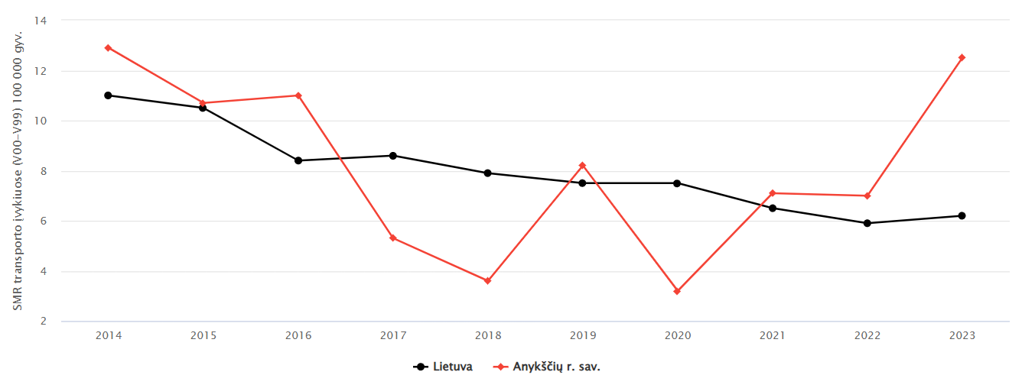

Vertinant SMR transporto įvykiuose 100 000 gyv. rodiklį visose Lietuvos savivaldybėse, 3 pav. matyti, jog Anykščių r. 2023 m. patenka į raudoną zoną (pilka spalva reiškia, jog atitinkamoje savivaldybėje minėto rodiklio reikšmė lygi 0,0) ir šios spalvos zonoje yra didžioji dalis Lietuvos savivaldybių.

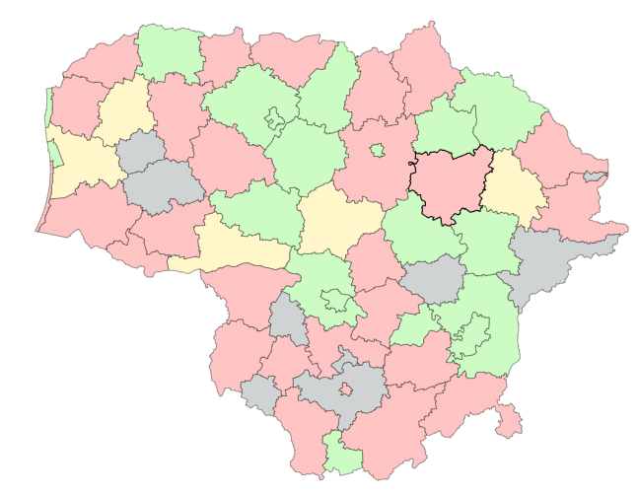
3 pav. SMR transporto įvykiuose 100 000 gyv. rodiklis Lietuvoje 2023 m.

- Išvengiamų hospitalizacijų skaičius 1 000 gyv.

Išvengiama hospitalizacija – tai hospitalizacija, kurios galima išvengti imantis prevencinių priemonių ar laiku teikiant ambulatorinę sveikatos priežiūrą. Anykščių r. 2023 m. buvo fiksuotos 888 išvengiamos hospitalizacijos. Išvengiamų hospitalizacijų skaičiaus 1000 gyv. rodiklis 2023 m. buvo 39,7, o 2022 m. – 34,8, tad jis padidėjo 14,1 proc. Minėto rodiklio 3 m. vidurkis yra 33,4, santykis Anykščių r. ir Lietuvoje – 1,9 (rodiklio reikšmė Lietuvoje – 20,9, blogiausia reikšmė 43,8, geriausia – 9,9).
Analizuojant išvengiamų hospitalizacijų skaičiaus 1000 gyv. rodiklio pasiskirstymą „šviesoforo“ spalvų principu, matyti, jog jis yra raudonoje zonoje – 2-oje vietoje vertinant nuo blogiausią minėto rodiklio reikšmę turinčios savivaldybės.
13 lentelėje matyti, kaip keitėsi išvengiamų hospitalizacijų skaičius, koks yra jų pasiskirstymas pagal lytį, gyvenamąją vietą bei amžiaus grupes Anykščių r. 2019–2023 m. Matyti, jog išvengiamų hospitalizacijų skaičius Anykščių r. 2019–2023 m. kito netolygiai, o lyginant 2019 m. ir 2023 m., sumažėjo 18,5 proc. Vertinant pagal lytį, daugiausia visu nurodytu laikotarpiu išvengiamų hospitalizacijų fiksuota tarp moterų, tarp kaimo gyventojų bei 65+ m. amžiaus grupėje. Verta paminėti, jog išvengiamų hospitalizacijų atvejai skaičiuojami nuo 1 m. amžiaus.

13 lentelė. Išvengiamų hospitalizacijų skaičius Anykščių r. 2019–2023 m.
 | 2019 m. | 2020 m. | 2021 m. | 2022 m. | 2023 m.
Išvengiamų hospitalizacijų skaičius, iš jų | 1089 | 725 | 596 | 786 | 888
Moterys | 598 | 372 | 334 | 419 | 511
Vyrai | 491 | 353 | 262 | 367 | 377
Miesto gyventojai | 442 | 286 | 225 | 326 | 402
Kaimo gyventojai | 647 | 439 | 371 | 460 | 486
1–17 m. | 169 | 104 | 64 | 106 | 140
18–44 m. | 52 | 25 | 24 | 29 | 37
45–64 m. | 172 | 121 | 127 | 143 | 143
65+ m. | 696 | 475 | 381 | 508 | 568

4 pav. pateiktas išvengiamų hospitalizacijų skaičiaus 1000 gyv. rodiklis Anykščių r. ir Lietuvoje 2014–2023 m. Vertinant 10 m. pokyčius, matyti, jog minėtas rodiklis kito netolygiai tiek mūsų rajone, tiek Lietuvoje, ir visu nurodytu laikotarpiu buvo didesnis Anykščių r. Didžiausia išvengiamų hospitalizacijų skaičiaus 1000 gyv. rodiklio reikšmė Anykščių r. buvo 2015 m. (51,5), mažiausia – 2021 m. (26). Lyginant 2014 m. ir 2023 m., minėtas rodiklis Anykščių r. sumažėjo 17,3 proc., Lietuvoje – 27,7 proc.

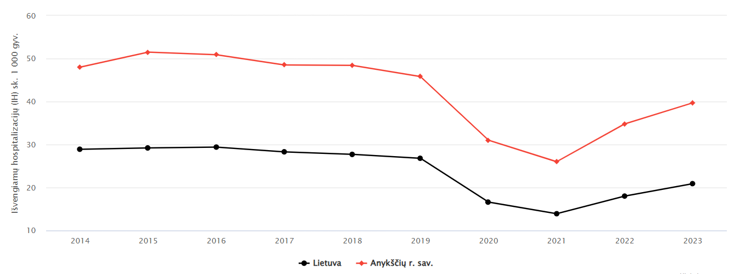
4 pav. Išvengiamų hospitalizacijų skaičiaus 1000 gyv. rodiklis Anykščių r. ir Lietuvoje 2014–2023 m.

Vertinant išvengiamų hospitalizacijų skaičiaus 1000 gyv. rodiklį visose Lietuvos savivaldybėse, 5 pav. matyti, jog Anykščių r. 2023 m. patenka į raudoną zoną ir šios spalvos zonoje yra didžioji dalis Lietuvos savivaldybių.

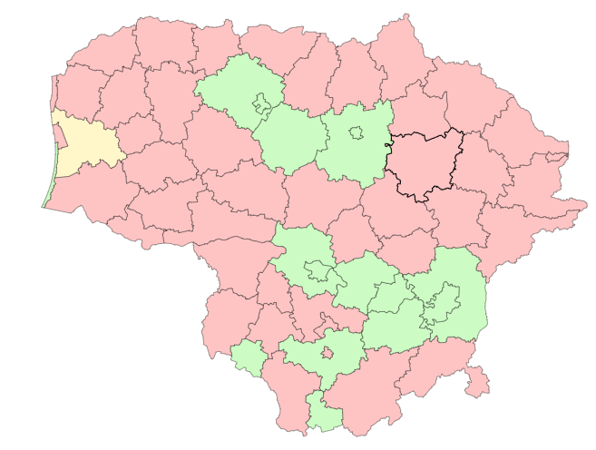
5 pav. Išvengiamų hospitalizacijų skaičiaus 1000 gyv. rodiklis Lietuvoje 2023 m.

- Bandymų žudytis skaičius (X60–X64, X66–X84) 100 000 gyv.

Anykščių r. 2023 m. buvo fiksuota 16 bandymų žudytis. Bandymų žudytis skaičiaus 100 000 gyv. rodiklis 2023 m. buvo 71,1, o 2022 m. – 61,6, tad jis padidėjo 15,4 proc. Minėto rodiklio 3 m. vidurkis yra 57,1, santykis Anykščių r. ir Lietuvoje – 1,59 (rodiklio reikšmė Lietuvoje – 44,6, blogiausia reikšmė 89,8, geriausia – 9,9).
Analizuojant bandymų žudytis skaičiaus 1000 gyv. rodiklio pasiskirstymą „šviesoforo“ spalvų principu, matyti jog jis yra raudonoje zonoje – 5-oje vietoje vertinant nuo blogiausią minėto rodiklio reikšmę turinčios savivaldybės.
14 lentelėje matyti, kaip keitėsi bandymų žudytis skaičius, koks yra jų pasiskirstymas pagal lytį, gyvenamąją vietą bei amžiaus grupes Anykščių r. 2019–2023 m. Matyti, jog bandymų žudytis skaičius Anykščių r. 2019–2023 m. kito netolygiai, o lyginant 2019 m. ir 2023 m., padidėjo 23,1 proc. Vertinant pagal lytį, beveik visu nurodytu laikotarpiu daugiausia bandymų žudytis buvo tarp moterų, išskyrus 2019 m. ir 2020 m., kai bandymų žudytis daugiau buvo tarp vyrų. Vertinant pagal gyvenamąją vietą, beveik visu nurodytu laikotarpiu daugiausia bandymų žudytis buvo tarp kaimo gyventojų, išskyrus 2021 m., kai daugiau bandymų žudytis buvo tarp miesto gyventojų. Vertinant bandymų žudytis skaičiaus pasiskirstymą pagal amžiaus grupes, beveik visu nurodytu laikotarpiu daugiausia jų buvo 18–44 m. amžiaus grupėje, išskyrus 2019 m., kai bandymų žudytis skaičius buvo vienodas 18–44 m. ir 45–64 m. amžiaus grupėse ir 2021 m., kai bandymų žudytis daugiau buvo 45–64 m. amžiaus grupėje.

14 lentelė. Bandymų žudytis skaičius Anykščių r. 2019–2023 m.
 | 2019 m. | 2020 m. | 2021 m. | 2022 m. | 2023 m.
Bandymų žudytis skaičius, iš jų | 13 | 11 | 9 | 14 | 16
Moterys | 6 | 3 | 6 | 9 | 11
Vyrai | 7 | 8 | 3 | 5 | 5
Miesto gyventojai | 4 | 2 | 6 | 3 | 5
Kaimo gyventojai | 9 | 9 | 3 | 11 | 11
0–17 m. | 2 | - | - | 3 | 1
18–44 m. | 5 | 8 | 2 | 6 | 10
45–64 m. | 5 | 2 | 7 | 5 | 3
65+ m. | 1 | 1 | - | - | 2

6 pav. pateiktas bandymų žudytis skaičiaus 100 000 gyv. rodiklis Anykščių r. ir Lietuvoje 2014–2023 m. Vertinant 10 m. pokyčius, matyti jog minėtas rodiklis kito netolygiai tiek mūsų rajone, tiek Lietuvoje, ir beveik visu nurodytu laikotarpiu buvo didesnis Anykščių r., išskyrus 2018 m., kai bandymų žudytis skaičiaus 100 000 gyv. rodiklis buvo didesnis Lietuvoje. Didžiausia minėto rodiklio reikšmė Anykščių r. buvo 2015 m. (117,5), mažiausia – 2021 m. (39). Lyginant 2014 m. ir 2023 m., bandymų žudytis skaičiaus 100 000 gyv. rodiklis Anykščių r. sumažėjo 26,5 proc., Lietuvoje – 21,6 proc.

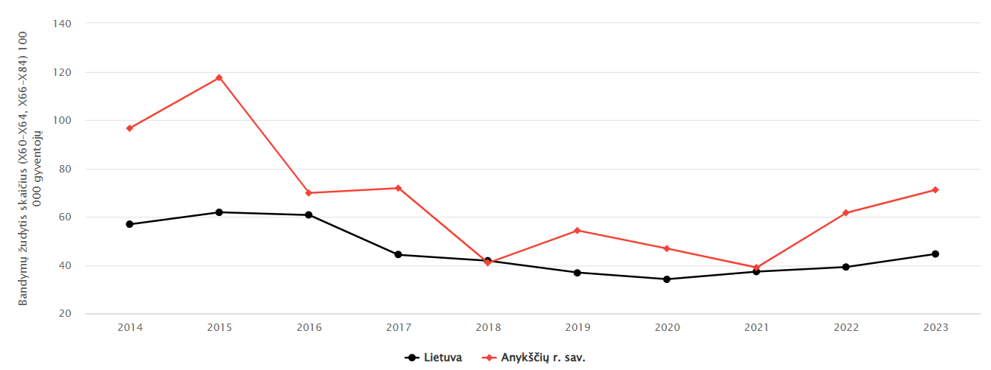
6 pav. Bandymų žudytis skaičiaus 100 000 gyv. rodiklis Anykščių r. ir Lietuvoje 2014–2023 m.

Vertinant bandymų žudytis skaičiaus 100 000 gyv. rodiklį visose Lietuvos savivaldybėse, 7 pav. matyti, jog Anykščių r. 2023 m. patenka į raudoną zoną ir šios spalvos zonoje yra didžioji dalis Lietuvos savivaldybių.

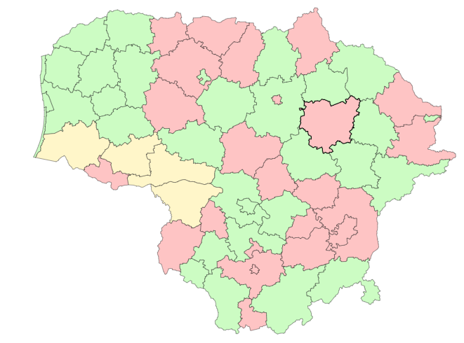
7 pav. Bandymų žudytis skaičiaus 100 000 gyv. rodiklis Lietuvoje 2023 m.

VI SKYRIUS
IŠVADOS

1. Anykščių r., lyginant 2019 m. ir 2023 m., gyventojų skaičius sumažėjo 6,4 proc. Vertinant pagal lytį, moterų skaičius Anykščių r. sumažėjo 6,8 proc., vyrų skaičius – 6 proc., o vertinant pagal gyvenamąją vietą, gyventojų mieste sumažėjo 3,9 proc., o gyventojų kaime – 8,2 proc. Gimusiųjų skaičius sumažėjo 7,1 proc., o mirusiųjų skaičius – 18,9 proc.
2. Anykščių r. 2023 m. daugiausia asmenų sirgo kraujotakos sistemos ligomis – 8801 atvejis, virškinimo sistemos ligomis – 6963 atvejai ir endokrininėmis, mitybos ir medžiagų apykaitos ligomis – 6496 atvejai.
3. Anykščių r. 2023 m. daugiausia asmenų mirė dėl kraujotakos sistemos ligų – 241 atvejis, dėl piktybinių navikų – 81 atvejis ir dėl išorinių priežasčių – 22 atvejai.
4. Iš Ataskaitoje analizuojamų Rodiklių Anykščių r. 2023 m., 11 Rodiklių reikšmės Anykščių r. yra žymiai geresnės nei Lietuvos vidurkis ir patenka į žalią zoną (2022 m. – 13), 15 Rodiklių reikšmės Anykščių r. yra žymiai blogesnės nei Lietuvos vidurkis ir patenka į raudoną zoną (2022 m. – 15), o 35 Rodiklių reikšmės Anykščių r. atitinka Lietuvos vidurkį ir patenka į geltoną zoną (2022 m. – 33).
5. Analizuojant Ataskaitos Rodiklius Anykščių r. 2023 m., 31 Rodiklio reikšmė, lyginant su praėjusiais metais, buvo pagerėjusi (2022 m. – 36), o 32 Rodiklių reikšmės – pablogėjusios (2022 m. – 25).
6. Analizuojant žalią zoną, geriausią situaciją Anykščių r. 2023 m. atspindi Rodikliai, skirti pasiekti LSP strateginiam tikslui, sumažinti socialinę ekonominę gyventojų diferenciaciją šalies ir bendruomenių lygmeniu, mažinti oro, vandens ir dirvožemio užterštumą, triukšmą, sumažinti alkoholinių gėrimų, tabako, neteisėtą narkotinių ir psichoaktyvių medžiagų vartojimą ir prieinamumą, pagerinti motinos ir vaiko sveikatą bei stiprinti lėtinių neinfekcinių ligų prevenciją ir kontrolę.
7. Analizuojant raudoną zoną, blogiausią situaciją Anykščių r. 2023 m. atspindi Rodikliai, skirti mažinti avaringumą ir traumų kelių eismo įvykiuose skaičių, užtikrinti sveikatos sistemos tvarumą ir kokybę, plėtojant sveikatos technologijas, kurių efektyvumas pagrįstas mokslo įrodymais bei sumažinti skurdo lygį ir nedarbą. Savivaldybės prioritetinių sveikatos problemų analizei parinkti šie 3 Rodikliai:
7.1. mirtingumas transporto įvykiuose – Anykščių r. 2023 m. buvo fiksuotos 3 mirtys transporto įvykiuose, lyginant 2019 m. ir 2023 m., mirčių transporto įvykiuose skaičius padidėjo 50 proc. Mirtingumo transporto įvykiuose rodiklis Anykščių r. 2023 m. buvo 13,3 (2022 m. – 8,8), Lietuvoje – 6,2;
7.2. išvengiamų hospitalizacijų skaičius – Anykščių r. 2023 m. išvengiamų hospitalizacijų fiksuota 888, lyginant 2019 m. ir 2023 m., išvengiamų hospitalizacijų skaičius sumažėjo 18,5 proc. Išvengiamų hospitalizacijų rodiklis Anykščių r. 2023 m. buvo 39,7 (2022 m. – 34,8), Lietuvoje – 20,9;
7.3. bandymų žudytis skaičius – Anykščių r. 2023 m. bandymų žudytis fiksuota 16, lyginant 2019 m. ir 2023 m., bandymų žudytis skaičius padidėjo 23,1 proc. Bandymų žudytis skaičiaus rodiklis Anykščių r. 2023 m. buvo 71,1 (2022 m. – 61,6), Lietuvoje – 44,6.

VII SKYRIUS
REKOMENDACIJOS

Sveikatos priežiūros specialistams:
  - Mokyti gyventojus teikti pirmąją pagalbą.
  - Organizuoti streso ir nerimo valdymo, psichinės sveikatos stiprinimo, fizinio aktyvumo ir sveikatai palankios mitybos užsiėmimus.
  - Skatinti gyventojus pajautus skausmus ar pastebėjus sveikatos sutrikimus, pasikeitimus, nedelsiant kreiptis į asmens sveikatos priežiūros specialistus, drąsiai išsakyti savo problemas bei klausyti jų nurodymų.
  - Konsultuoti, atlikti ar paskirti reikalingus prevencinius, diagnostinius tyrimus bei kitus patikrinimus gyventojams, suteikti visą informaciją dėl tolimesnių veiksmų, specializuotos pagalbos.
  - Organizuoti ir viešinti informaciją apie švietėjiškas veiklas, programas, konsultacijas, mokymus, sveikatai palankų gyvenimo būdą bei sveikatos stiprinimą viešose vietose, virtualioje erdvėje bei užtikrinti jos prieinamumą.
  - Organizuoti ir viešinti informaciją apie psichologo teikiamas paslaugas.
  - Stiprinti psichoaktyviųjų medžiagų vartojimo prevenciją – reguliariai vykdyti ankstyvosios intervencijos programą jaunuoliams, užtikrinti priklausomybės konsultanto teikiamų paslaugų prieinamumą ir kokybę, reguliariai organizuoti veiklas supažindinant gyventojus su psichoaktyvių medžiagų vartojimo žala.

Gyventojams:
- Nevairuoti transporto priemonių pavartojus psichoaktyvių medžiagų.
- Dėvėti saugos diržus automobiliuose bei kitas apsaugos priemones važiuojant dviračiu, riedučiais, visų rūšių paspirtukais, riedlentėmis, laikytis kelių eismo taisyklių.
- Vairuojant nesinaudoti telefonu ar kitais įrenginiais bei neužsiimti pašaline veikla.
- Pajautus skausmus ar pastebėjus sveikatos sutrikimus, pasikeitimus, nedelsiant kreiptis į asmens sveikatos priežiūros specialistus, drąsiai išsakyti savo problemas bei klausyti jų nurodymų.
- Nesant skausmų ar sveikatos sutrikimų, reguliariai lankytis pas asmens sveikatos priežiūros specialistus ir atlikti prevencinius, diagnostinius tyrimus bei kitus patikrinimus.
- Propaguoti sveikatai palankų gyvenimo būdą ir stiprinti savo sveikatą.
- Dalyvauti organizuojamose švietėjiškose veiklose, programose, konsultacijose, mokymuose.

VIII SKYRIUS

INFORMACIJOS ŠALTINIAI

Rengiant Ataskaitą, naudoti šie informacijos šaltiniai:
- Lietuvos statistikos departamento Oficialiosios statistikos portalas;
- Visuomenes sveikatos stebėsenos informacinė sistema;
- Higienos instituto Traumų ir nelaimingų atsitikimų stebėsenos sistema;
- Anykščių rajono savivaldybės 2022 metų visuomenės sveikatos stebėsenos ataskaita;
- G. Petraitė ir Ž. Našlėnė, Higienos institutas, „Savivaldybių visuomenės sveikatos stebėsenos ataskaitų rašymo metodinės rekomendacijos“;
- Higienos instituto Sveikatos informacijos centro Biostatistinės analizės skyriaus duomenų rinkiniai;
- Suvestinė 2023 m. savivaldybių visuomenės sveikatos stebėsenos ataskaita;
- UAB „Anykščių vandenys“ duomenys;
- Projektas „Sveikatos sektoriaus procesų valdymo tobulinimas, plėtojant visuomenės sveikatos stebėseną“, visuomenės sveikatos stebėsenos informacinės sistemos naudotojo instrukcija;
- Lietuvos vyriausiojo archyvaro 2011 m. liepos 4 d. įsakymas Nr. V-117 „Dėl dokumentų rengimo taisyklių patvirtinimo“;
- Anykščių rajono savivaldybės informacija (prieiga per internetą: https://www.anyksciai.lt/turinys/valstybine-kalba/atmintines/5465).

Ataskaitą parengė Anykščių rajono savivaldybės visuomenės sveikatos biuro visuomenės sveikatos specialistė, vykdanti visuomenės sveikatos stebėseną, Monika Ramoškienė.

